Учреждение образования

«БЕЛОРУССКИЙ ГОСУДАРСТВЕННЫЙ ТЕХНОЛОГИЧЕСКИЙ УНИВЕРСИТЕТ»

Облачные технологии

Студент: Трубач Д. С.

ФИТ 4 курс 5 группа

Преподаватель: Бернацкий П. В.

Минск 2024

|  |  |  |
| --- | --- | --- |
|  |  |  |
|  | | |

Рисунок 1 – Создание ВМ

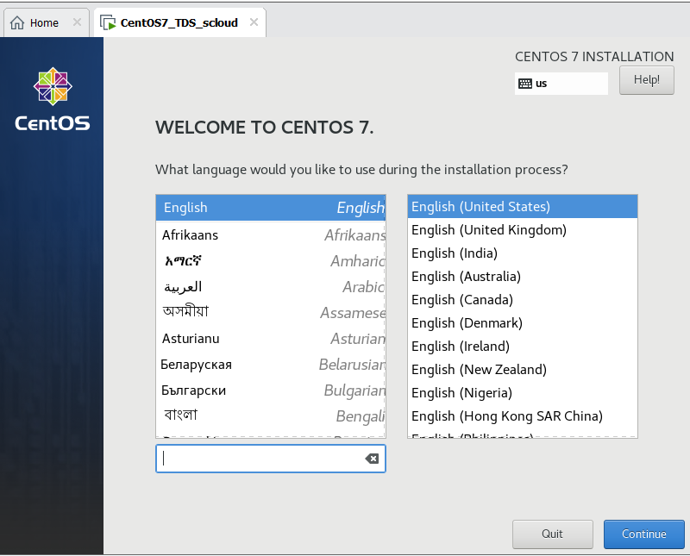

Рисунок 2 – Установка CentOS7

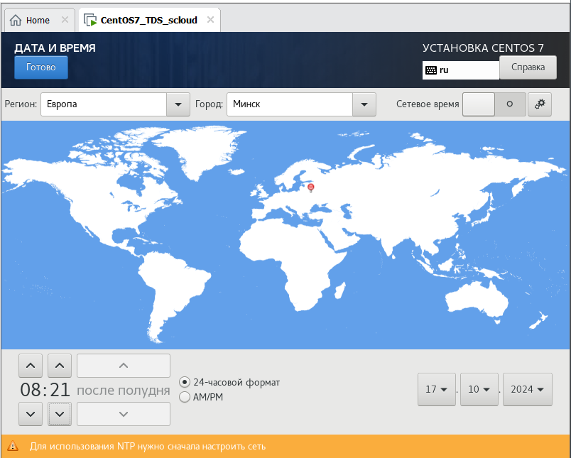

Рисунок 3 – Установка даты и времени

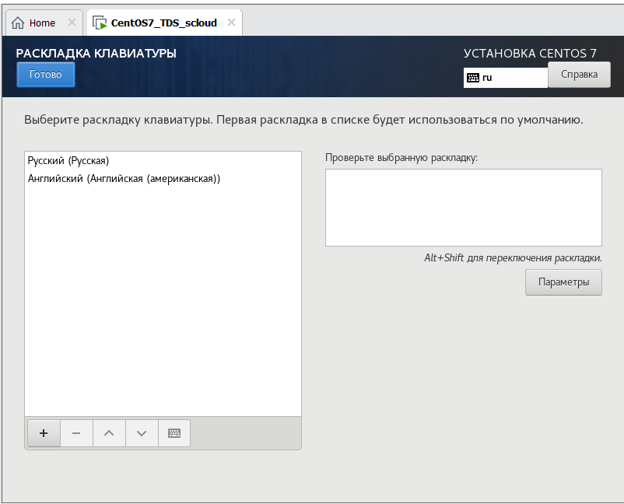

Рисунок 4 – Настройка раскладки клавиатуры

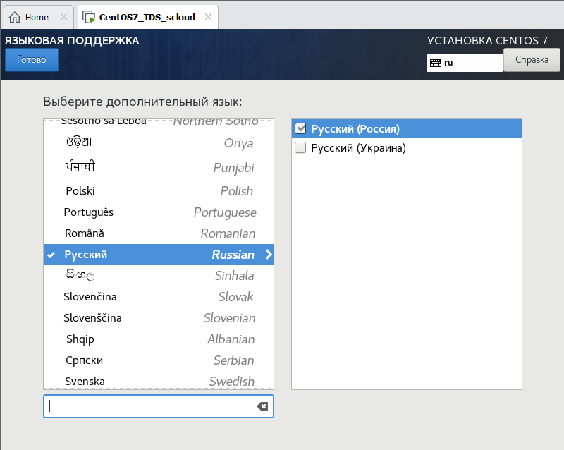

Рисунок 5 – Настройка языковой поддержки

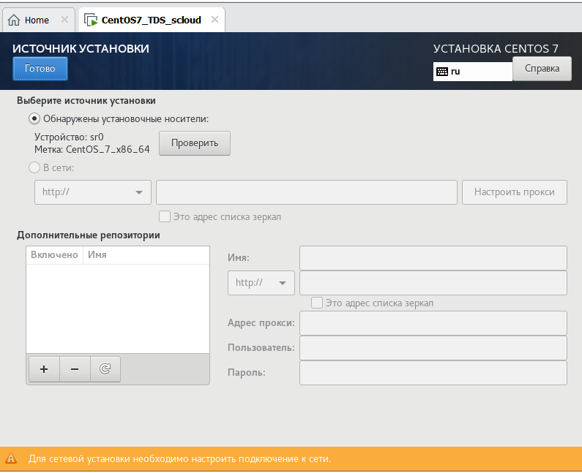

Рисунок 6 – Настройка источника установки

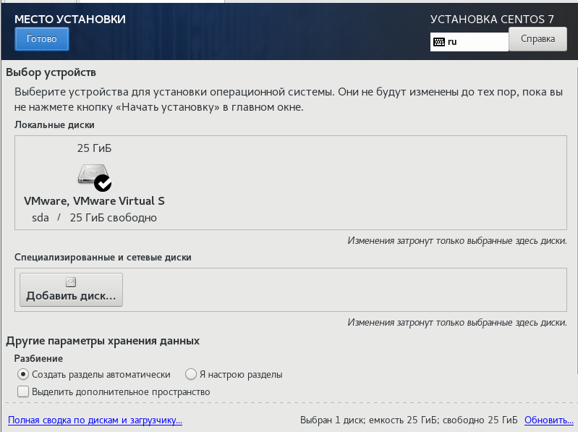

Рисунок 7 – Настройка места установки

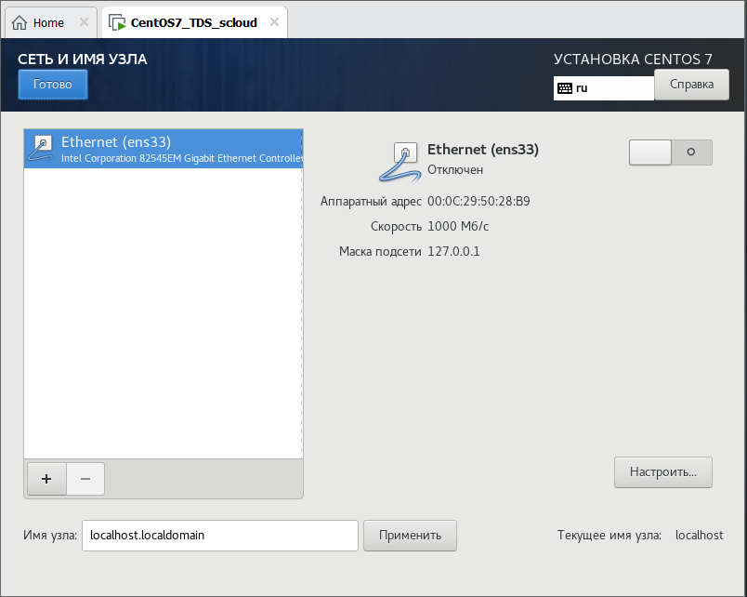

Рисунок 8 – Настройка сети

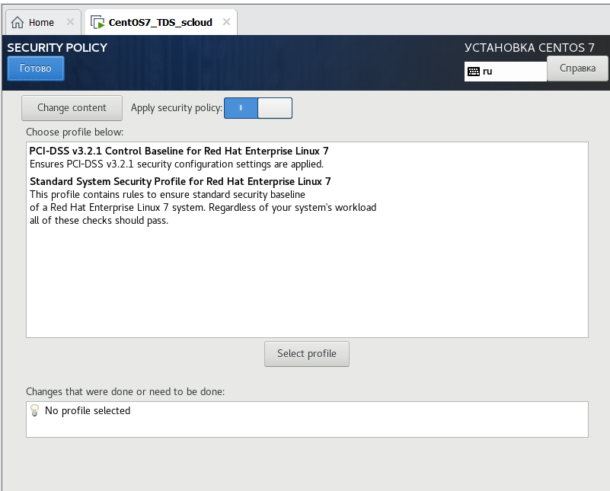

Рисунок 9 – Настройка политики безопасности

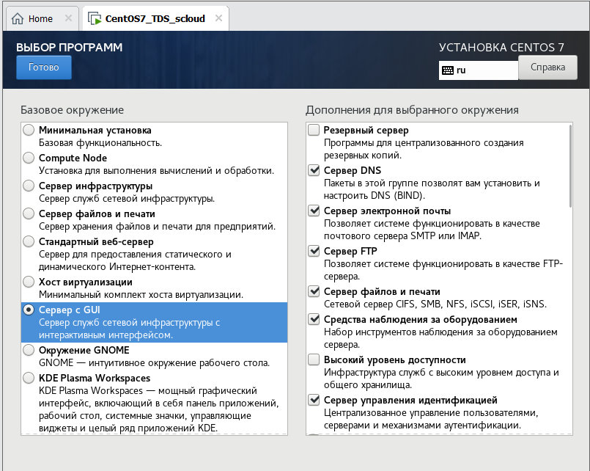

Рисунок 10 – Выбор компонентов дополнительного ПО

|  |  |
| --- | --- |
|  |  |

Рисунок 11 – Выбор компонентов дополнительного ПО

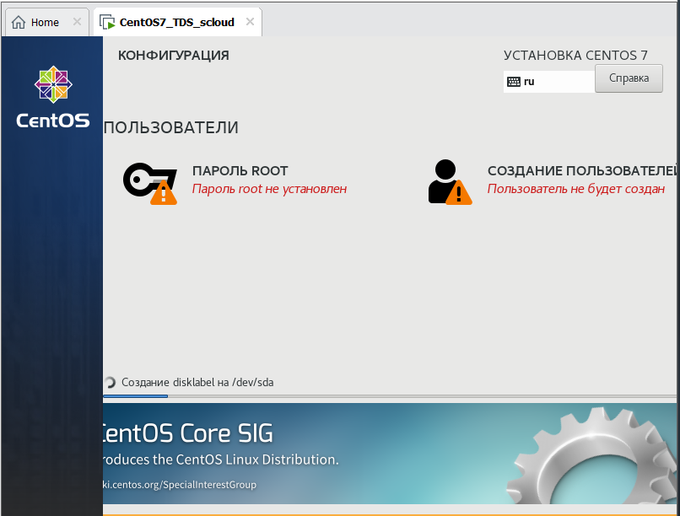

Рисунок 12 – Начать установку

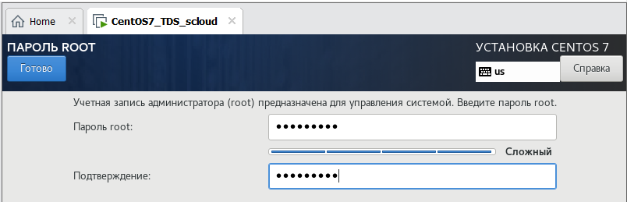

Рисунок 13 – Установка пароля root

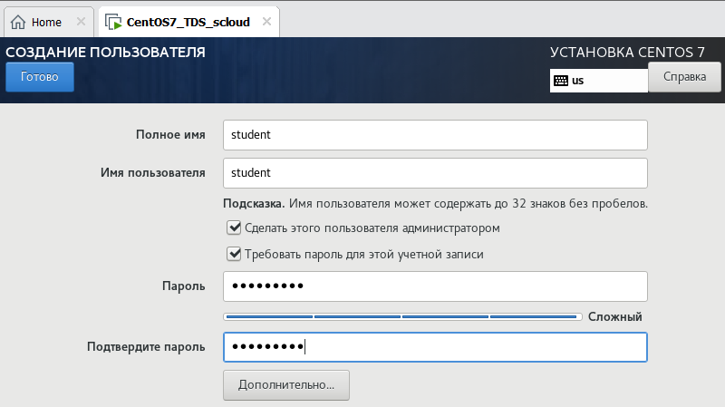

Рисунок 14 – Создание пользователя

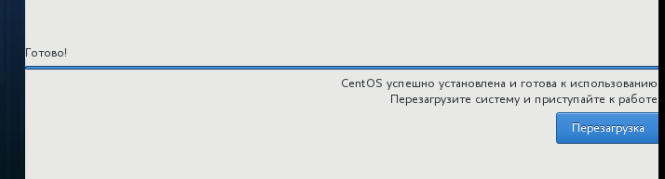

Рисунок 15 – Создание пользователя

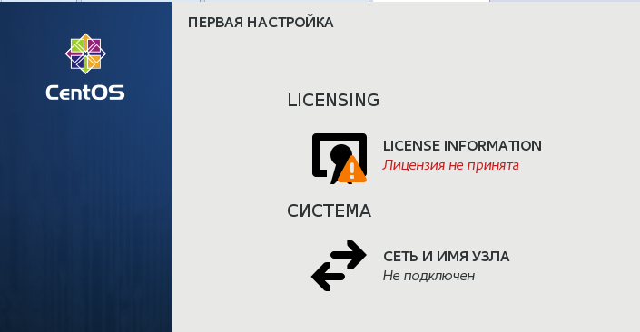

Рисунок 16 – Окно первой загрузки

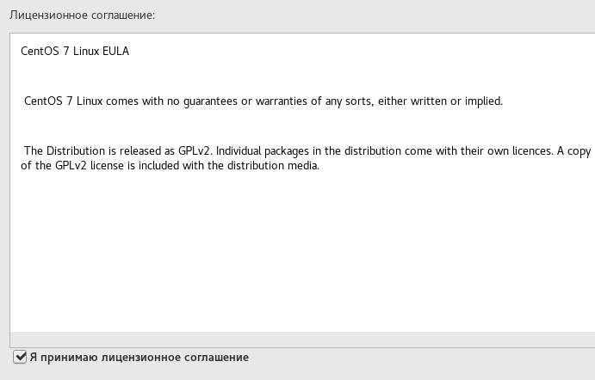

Рисунок 17 – Соглашение с лицензией

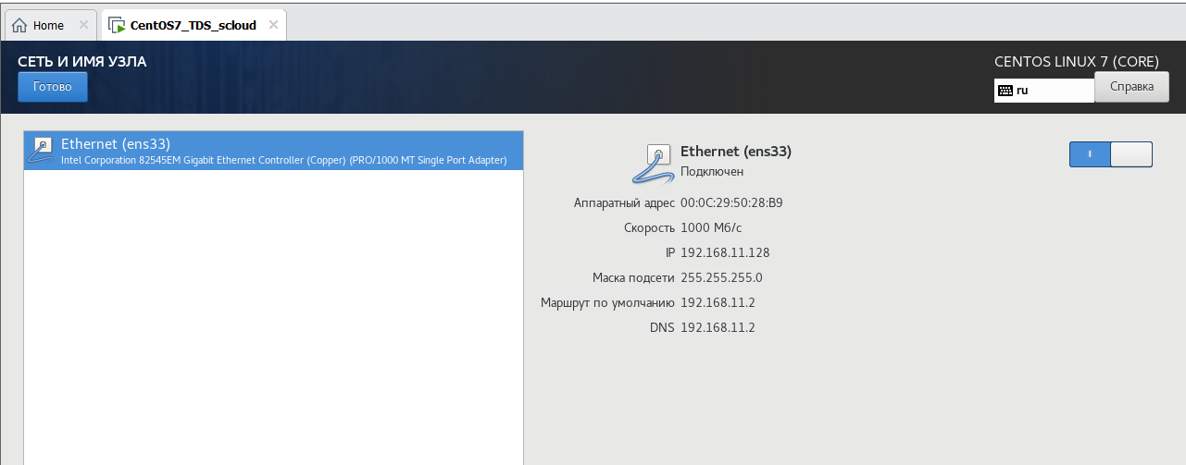

Рисунок 18 – Настройка сети

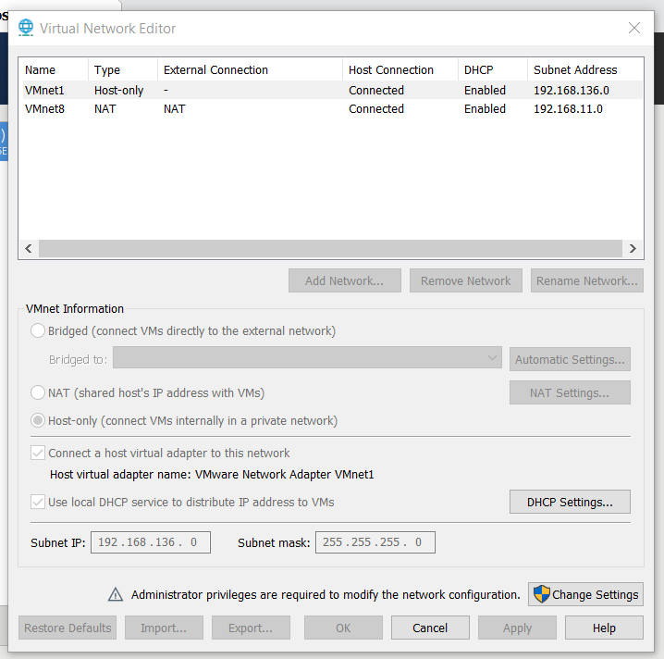

Рисунок 19 – Virtual Network Editor

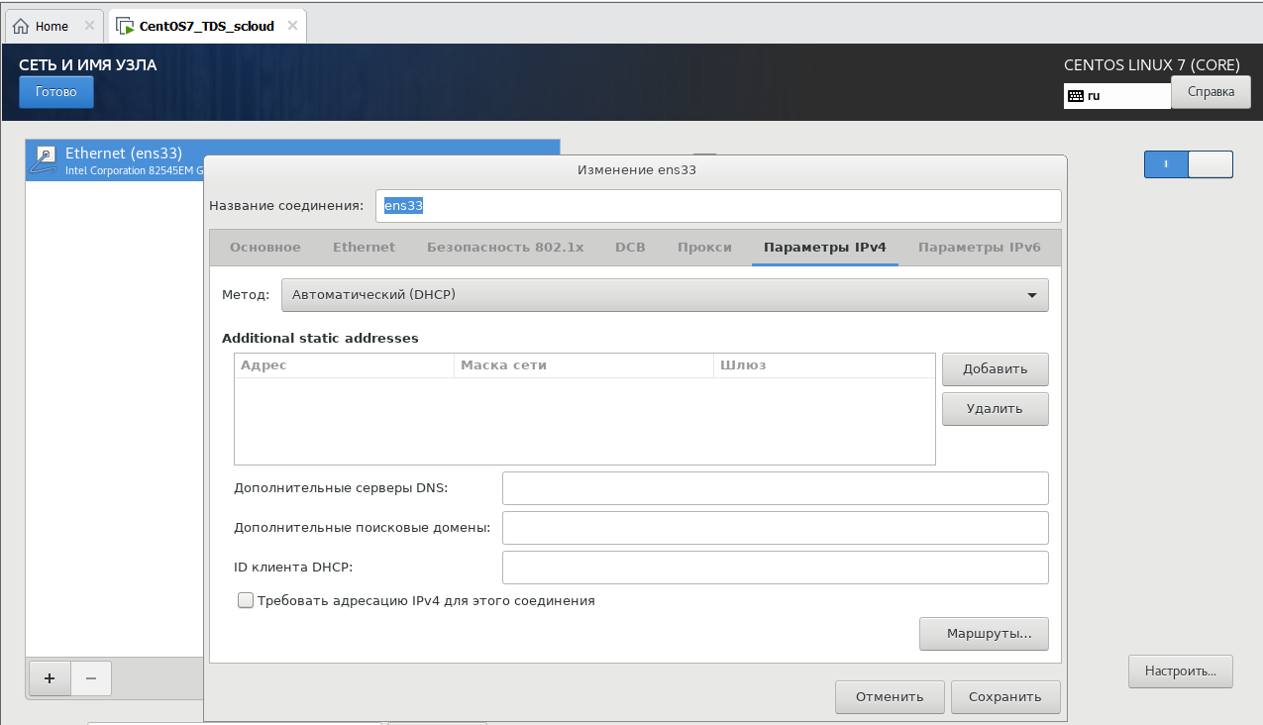

Рисунок 20 – Сеть и имя узла



Рисунок 21 – Ввод имени узла

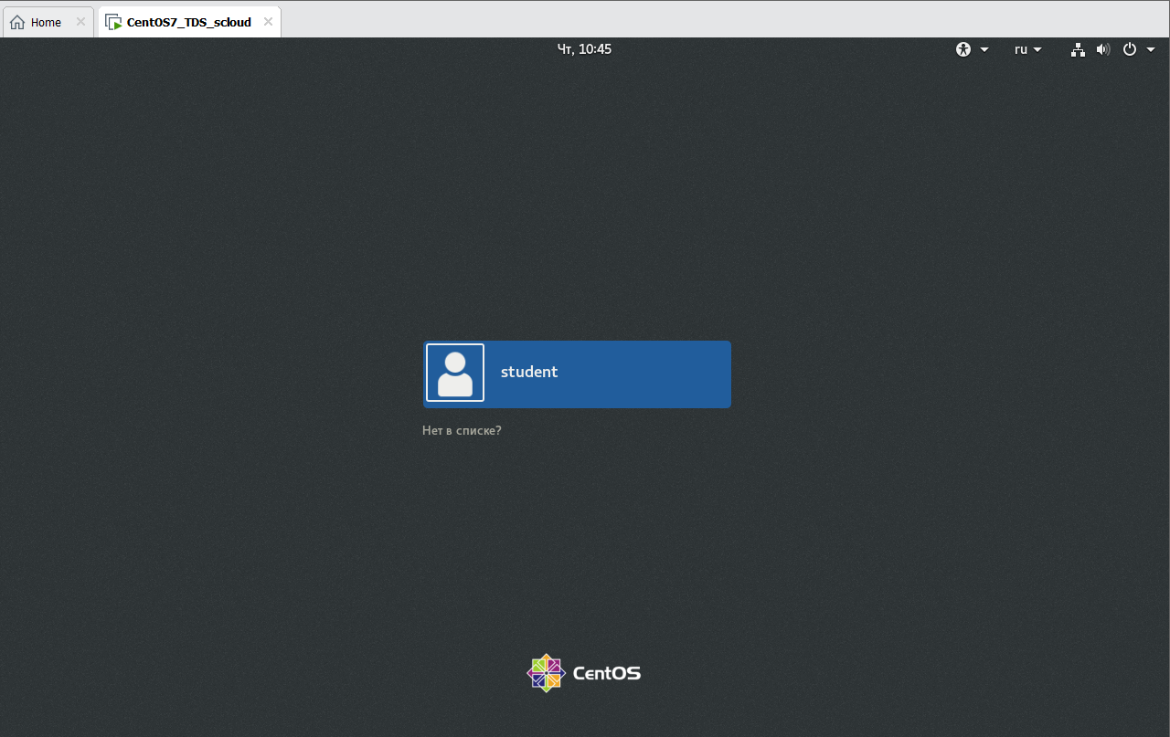

Рисунок 22 – Завершение начальной настройки

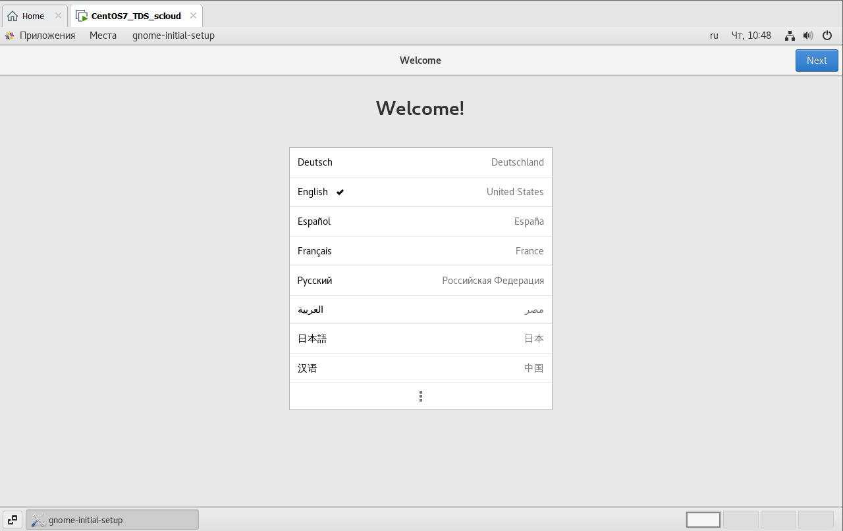

Рисунок 22 – Выбор языка интерфейса

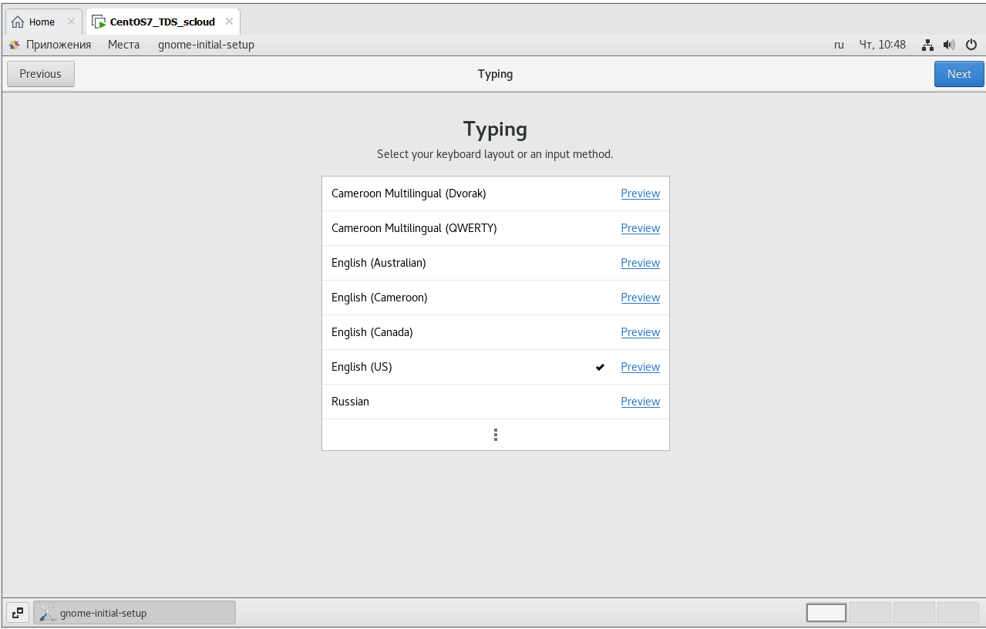

Рисунок 22 – Выбор языка клавиатуры

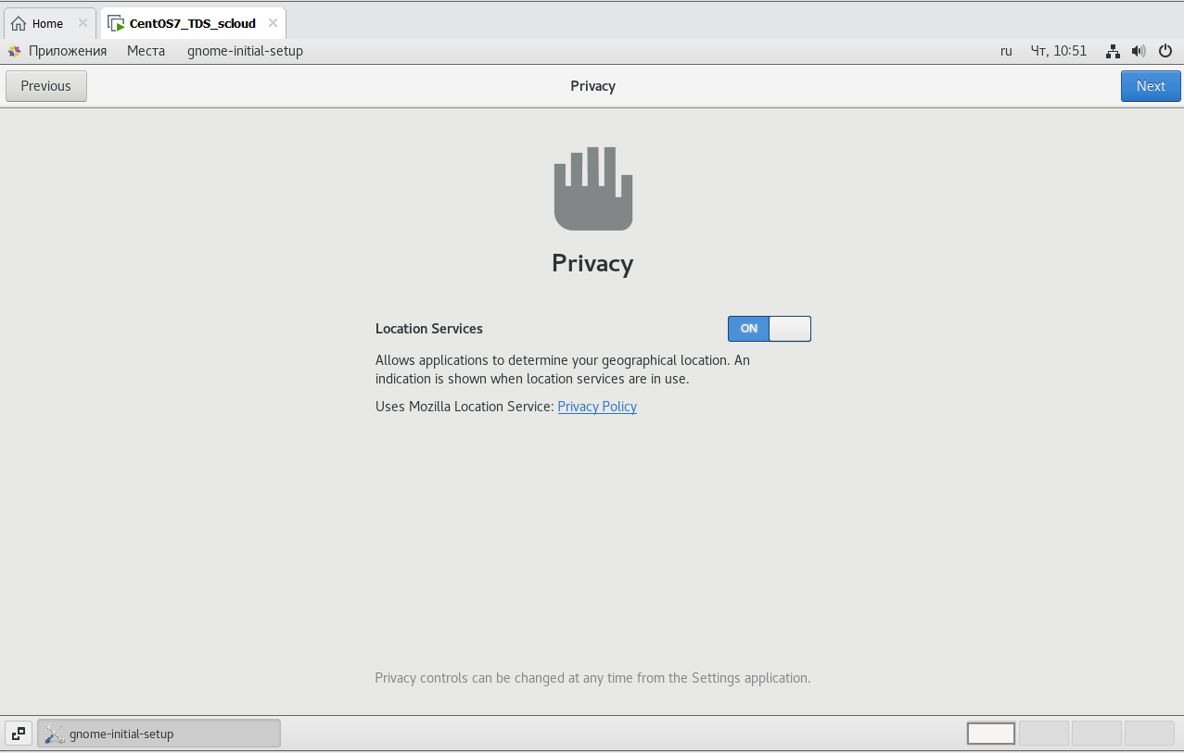

Рисунок 23 – Конфиденциальность

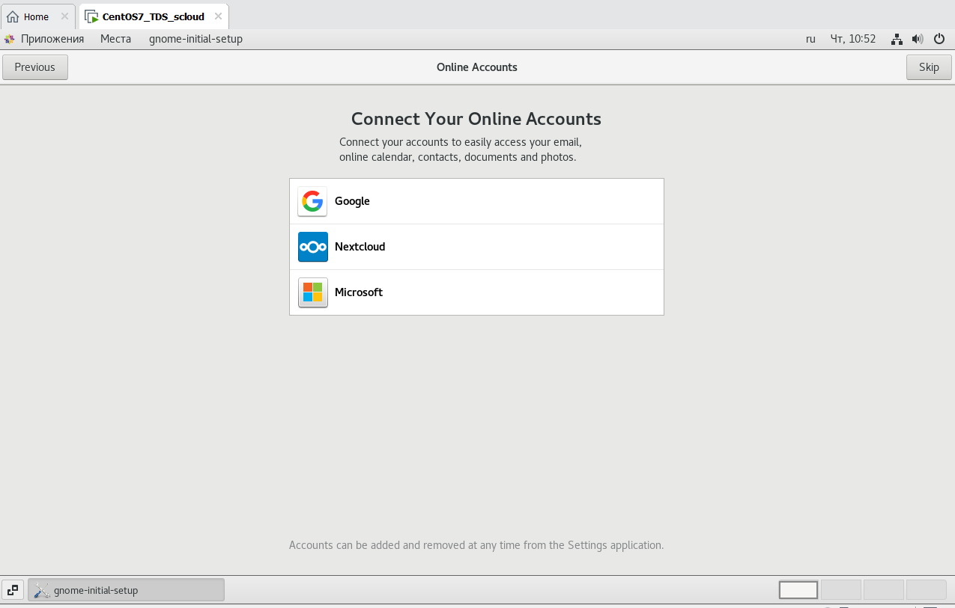

Рисунок 24 – Конфиденциальность

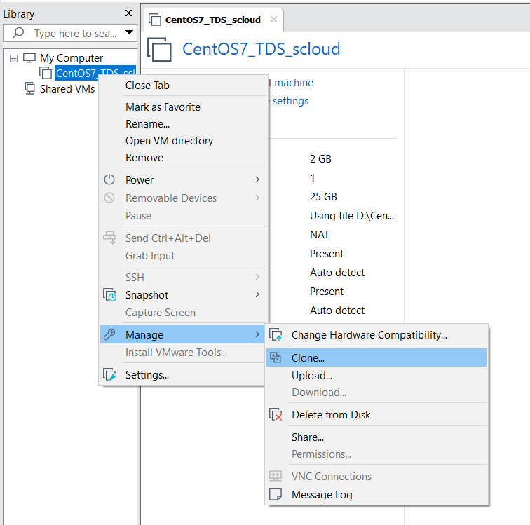

Рисунок 25 – Клонирование машины

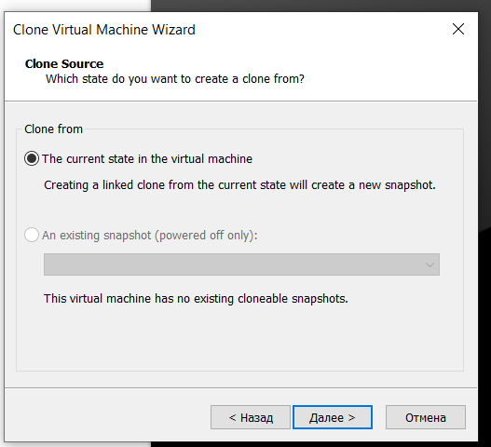

Рисунок 26 – Клонирование машины

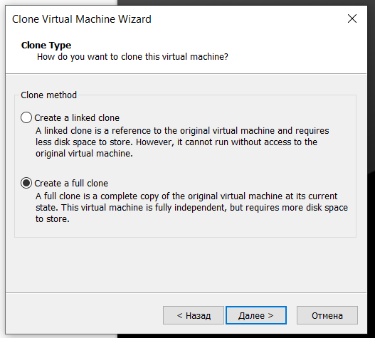

Рисунок 27 – Клонирование машины

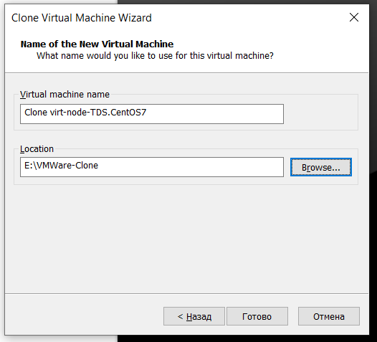

Рисунок 28 – Клонирование машины

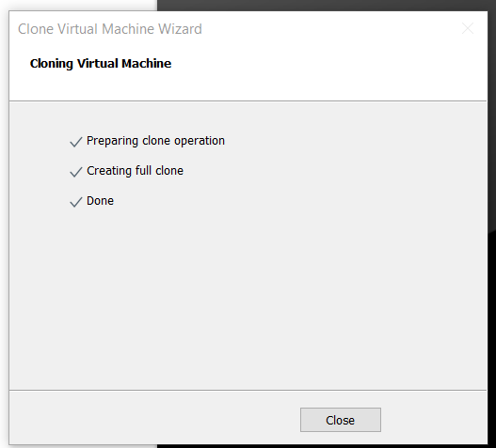

Рисунок 29 – Клонирование машины

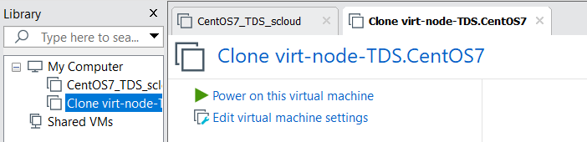

Рисунок 30 – Результат клонирования